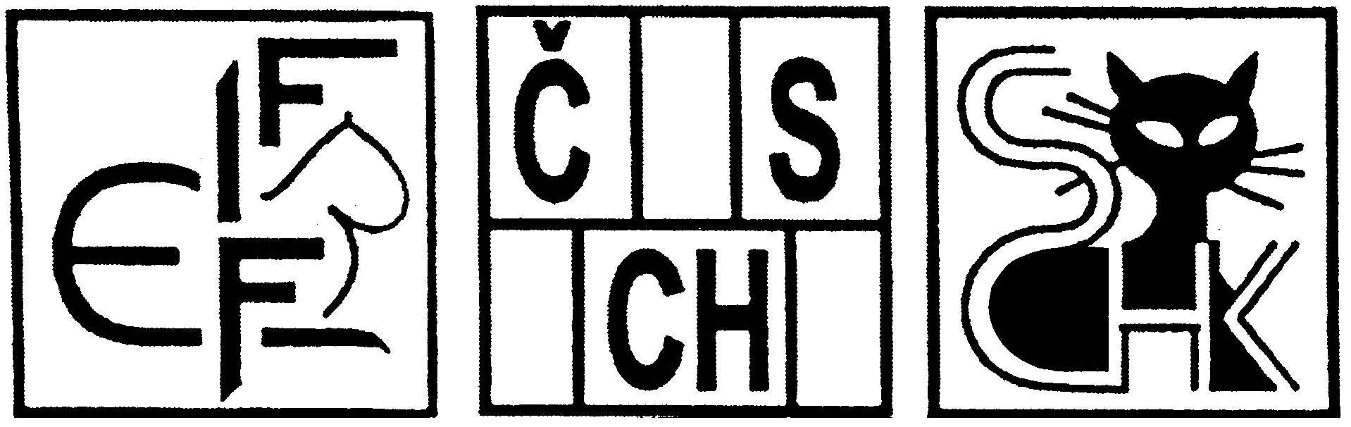

International Cat Show / Internationale Katzenausstellung
PRAGUE / PRAG - CZ
/Národní dům, nám. 14. října, Praha 5 - Smíchov/
13.12.2003 - Categories/Kategorien II + III
14.12.2003 - Categories/Kategorien I + IV + Domestic/Hauskatzen

Judges/Richter: Mrs Laura Burani /N/ I+II,Ms Satu Hämäläinen /FIN/ I,II,IV, Mr Alessandro Di Chio /I/ I, Mrs Jitka Kytlerova /CZ/I-IV, Ms Donatella Mastrangelo /I/ III, Mrs Vesna Riznar-Resetic /HR/ I-IV
Registration/Meldungen: Mrs Zuzana Maršíčková, Ohnivcova 48, CZ-147 00 Praha 4
tel./fax: + 420 2 44471015, e-mail:jamarcz@cmail.cz
All entry forms have to be stamped by the exhibitor' s club/association./Alle Meldungen
sollen vom Verein/Klub abgestempelt sein.
Stewards: Mr Martin Šanda, Dětenická 14, 197 00 Praha 9, fax: +420 2 83930897, email:
m.sanda@seznam.cz
Closing date/Anmeldeschluss: 26. 11. 2003. Cancellations respected until this date./Abmeldungen nur bis
Anmeldeschluss.
Registration fees/ Austellungsgebühren:
25 EURO per cat/pro Katze
15 EURO per neuter, veteran, , out of contest, non recogn. breeds / pro Kastrat,
Veteran (ab 7 Jahren) , ausser Konkurenz, nicht anerkannte Rassen
10 EURO per domestic / Hauskatze.
Foreign exhibitors pay at the entrance of the show./ Ausländische Aussteller
zahlen beim Eintritt.
Veterinary rules/Veterinärvorschriften: All foreign exhibitors must provide a veterinary certificate
concerning the cat's vaccinations /panleucopenia, respiratory disease
and rabies - at least 30 days but no more than 12 months prior to the
show/ and the cat's general state of health, this certificate may not be
older than 3 days. The cats should have their nails cut, all white cats
must have a certificate stating that the cat is not deaf./ Alle ausländische Aussteller
müssen ein tierärztlicher Zeugnis, nicht älter als 3 Tage, vorlegen, dass die Katze(n)
gesund ist (sind) und Tollwut-, Rhinotracheitis- und Panleukopenia-impfungen nicht
älter als 1 Jahr und nicht jünger als 1 Monat vor der Ausstellung gemacht worden sein. Katzen müssen ihre Krallen gekürzt haben, jede weisse Katze muss ein Zeugnis haben, dass sie nicht taub ist.
Hotel: Petr Garni, Drtinova 17, Praha 5, fax reception: +420 257 314 072, e-mail: info@hotelpetr.cz, www.artcomp.cz/petr
Show programme and rules/ Ausstellungsprogram und Regeln:
7.00 - 8.30 entrance of cats/Einlieferung der Katzen
10.00 - 18.30 judging, BIS / Richten, BIS
Exhibitors may present the cats to the judges themselves, stewarts will
be at their disposition. Participation is at risk of the exhibitor.
Non-FIFe exhibitors have to accept FIFe show rules. / Aussteller kőnnen ihre Katze
zum Richten selbst bringen. Teilnahme erfolgt auf eigenes Risiko.

